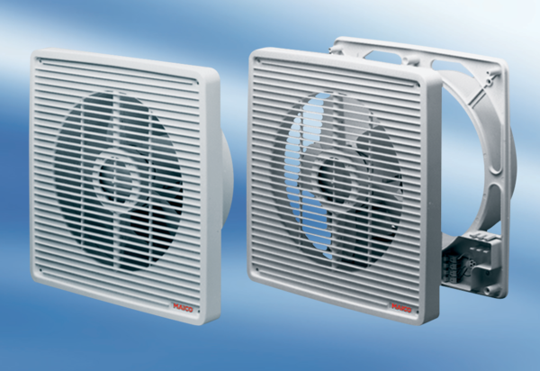Zapuštěný stěnový ventilátor ENR 25Obsah dodávky: 1 kusSortiment: C
Typové číslo: 0081.0305Výrobce: MAICO

